Karkulka prověřila efektivitu venkovní reklamy

Praha, 11. listopadu 2021 – Všechno, co jste kdy chtěli vědět o venkovní reklamě (ale báli jste se zeptat), tak by se s troškou nadsázky a kosmetickou úpravou názvu známého filmu režiséra Woody Allena daly charakterizovat výsledky našeho nedávného průzkumu, ve kterém jsme se ve spolupráci s komunikační společností GroupM poněkud netradičním způsobem snažili o srovnání efektivity venkovní a internetové reklamy.

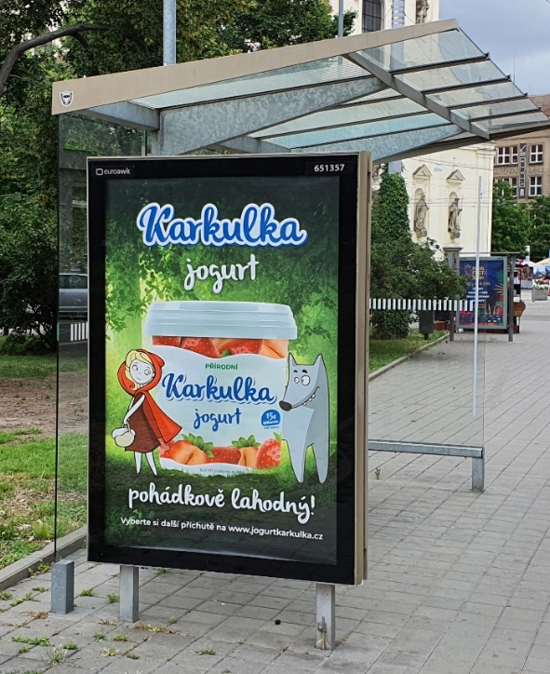
Jedním z hlavních cílů tohoto průzkumu bylo přinést odpověď na otázku, jak účinná je outdoorová reklama na CLV plochách a zda lze prostřednictvím takovéto venkovní komunikační kampaně smysluplně a efektivně podpořit či vybudovat značku. „Ve snaze přinést maximálně objektivní výsledky jsme pro tento projekt využili koncept tzv. virtuální značky, tj. značky, která reálně neexistuje a má tudíž nulovou výchozí znalost. Tímto způsobem dokážeme spolehlivě říci, že zjištěný efekt je jednoznačně výsledkem dané komunikační kampaně. Naším fiktivním produktem se po dlouhých úvahách stala Karkulka, námi vytvořená značka pohádkově lahodných jogurtů s kouzelnými příchutěmi,“ popisuje základní myšlenku výzkumného projektu obchodní ředitel euroAWK Aleš Jeřábek. Komunikační kampaň proběhla v průběhu měsíce července na 70 citylight vitrínách (CLV) společnosti euroAWK v jihomoravské metropoli Brně.

Po skončení kampaně proběhl online dotazníkový výzkum na reprezentativním vzorku téměř 390 obyvatel Brna. Podpořená znalost značky dosáhla hodnoty 11 %. Po konfrontaci respondentů s vizuálem CLV kampaně rozpoznalo značku 18 % z nich. Polovina z těchto lidí pak správně uvedla, že zaznamenala kampaň na značku Karkulka právě na venkovních CLV plochách. A dokonce celých 60 % lidí z těch, kteří uvedli, že kampaň zaznamenali, korektně popsalo komunikovaný vizuál.

Aby mohly být tyto výsledky zasazeny do určitého kontextu a srovnány s internetovou reklamou (která dnes napadne každého jako jedna z prvních možností komunikace) proběhla současně také obdobná online bannerová kampaň. Pro tu byla vybrána dvě města, která v součtu přibližně odpovídají velikosti populace Brna a sice Ostrava a Liberec. Města jsou zároveň dostatečně daleko od Brna, aby se zamezilo překryvu obou kampaní. Na online bannerech pak byl použit identický vizuál jako při venkovní kampani, pouze přizpůsobený různým bannerovým formátům.

Určitou výzvou bylo nastavení online kampaně tak, aby se nejvíce podobala charakteru probíhající CLV kampaně, se kterou mohl přijít do kontaktu prakticky každý obyvatel jihomoravské metropole. „Maximalizovali jsme tedy její zásah s omezením frekvence na dva kontakty denně. A stejně jako obyvatele Brna jsme na konci měsíce dotazníkem oslovili i respondenty z Ostravy a Liberce. Výsledky jsme následně přepočetli na celou, nikoli pouze online populaci obou měst a na ekvivalentní zásah CLV kampaně tak, aby srovnání bylo maximálně korektní. Celková znalost značky Karkulka mezi respondenty Ostravy a Liberce dosáhla pouze 8 %, tj. o tři procentní body méně než CLV kampaň," komentuje výsledky kampaně Jiří Udatný, Data & Analytics Director ze společnosti GroupM.

Základní výsledky průzkumu:

- Podpořená znalost značky v rámci CLV kampaně: 11 %
(obecná populace ve věku 15 až 64 let)
  - Rozpoznání značky při zobrazení vizuálu: 18 % respondentů

- Podpořená znalost značky při bannerové online kampani: 8 %
  - Rozpoznání značky při zobrazení vizuálu: 10 % respondentů

- Podpořená znalost značky v rámci CLV kampaně: 22 %
(Lidé konzumující jogurty min. 3x týdně – vyšší relevance cílové skupiny)
  - Rozpoznání značky při zobrazení vizuálu: 31 % respondentů

  - 50 % respondentů z Brna uvedlo, že zaznamenalo kampaň na jogurty Karkulka právě na venkovních reklamních nosičích
  - 60 % z nich korektně popsalo komunikovaný vizuál

Samozřejmě výsledky obou kampaní je nutno primárně vztáhnout k proinvestovaným prostředkům a spočítat jejich cenovou efektivitu. Online kampaň jako taková byla v klientských cenách zhruba o 7 % levnější než CLV, nicméně v okamžiku, kdy náklady rozpočítáme na výslednou znalost značky, byla CLV kampaň o celých 28 % efektivnější než online kampaň.

www.euroawk.cz

Společnost euroAWK se řadí k lídrům trhu s venkovní reklamou v České republice. Je členem mezinárodní skupiny Freund Holding a AWK se sídlem v německém městě Koblenz a řadí se k největším poskytovatelům venkovní reklamy v Evropě. euroAWK má k dispozici portfolio s více než 80 000 reklamními nosiči v Německu a dalšími 20 000 vlastními reklamními nosiči v České republice, na Slovensku a v Maďarsku.

Kontakt pro média:
Michal Peterka
2020 Communications s.r.o.
mpeterka@mediatrust.cz
+420 603 556 404

